

ШАШЕЧНЫЙ

И З Р А И Л Ь

№5

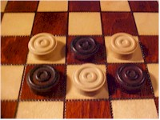

31 мая 2006

СОДЕРЖАНИЕ

1. Р.Прокупец. Встреча с Маркиэлом Фазыловым. ...................................3
2. Партии и фрагменты в международные шашки. ...................................6
3. В.Маламед. Русские шашки. ...............................................................9
4. Ю.Резник. Бразильские шашки. ........................................................13
5. Анонс следующего номера. ..............................................................17

Издание федерации шашек Израиля.
Выходит 1 раз в месяц.
Редколлегия : Э. Рабинович , М.Стругач , Е.Соркина , Я.Шаус .

Ваши пожелания и замечания :
Э. Рабинович - ra555@zahav.net.il ; 052 – 6905881
М.Стругач - markstr@rambler.ru ; 054 – 4408256

Уважаемые читатели!

В Литве издается журнал “SASKIU KALEIDOSKOPAS” или “Шашкю Калейдоскопас” , который переводится на русский язык , как “Шашечный Калейдоскоп“ .
В связи с этим , чтобы не возникало путаницы о каком журнале идет речь, мы переименовываем наш журнал в “Шашечный Израиль”.

Редколлегия журнала.

***
Встреча с Маркиэлом Фазыловым. 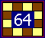

14 мая в Холоне, в клубе бухарской общины Израиля района Тель-Гиборим, состоялась встреча с экс-чемпионом мира по русским шашкам международным гроссмейстером Маркиэлом Фазыловым. На этой встрече присутствовало много представителей бухарской общины со разных мест Израиля и группа сильнейших шашистов, проживающая в центре страны. С приветствиями к своему земляку выступили яркие представители бухарских евреев. Маркиэл Фазылов , в своём выступлении, рассказал о своём творческом пути , коснулся современного развития шашек в мире и горячо поблагодарил всех собравшихся за то, что нашли время встретиться с ним после напряженного рабочего дня. Израильские шашисты рассчитывали на блицтурнир,однако, из-за того, что многие из присутствующих захотели сразиться с самим Фазыловым , было решено, что он даст сеанс одновременной игры на 20 досках.
Стоит отметить, что большинство наших игроков участвовало в этом сеансе, так что у экс-чемпиона мира не было, образно выражаясь, лёгкой прогулки. Но всё-же сила гроссмейстера сказалась. В 15 партиях он победил , в 4-х была зафиксирована ничья, и в лишь в одной он признал себя побеждённым.

Играл в этой партии - председатель федерации шашек Израиля - Эдуард Рабинович, а помогал ему экс-чемпион Израиля Михаил Альшанецкий. Вот как победил израильский гроссмейстерский тандем:

М.Фазылов - Э.Рабинович, М.Альшанецкий - 0-2

Обратный перекрёсток

1.cd4 dc5 2.bc3 cd6 3.ab2 de5 4.gh4 ba5 5.db6 ac7
Очень интересная и острая игра возможна после 5…ac5 6.ed4 ce3 7.fd4 и т.д.
6.fg3 ab6 7.ab4 ba5 8.gf2?
Обычно здесь играют 8.gf4 eg3 9.hf2 fe5 10.bc5 с равной игрой.
8…cb6 !

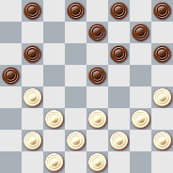

В этой позиции белые «дёрнулись» и попались на тактику:
9.ed4?
Следовало играть 9.ba3 ( не опасаясь 9…ef4 10.ge5! fb2 11.dc3 bd4 12.ea7 ac3 13.cd2 со сложной игрой.) 9…ba7 и если 10.ef4 ( опять нельзя 10.ed4? bc5 11.db6 ac5 12.bf4 fg5 X ) 10…hg5 ( 10…ed6 11.cd4 ec3 12.fg5 hf4 13.gc7 и на 13…bc5 14.bd6 db6 15.db4 ac3 16.hg5! fh4 17.cd2 bc5 ++/-- , а на 13…cb2 14.dc3 bd4 15.cb8 ac3 16.cd2 ba5 17.db4 ac3 18.bf4 со сложным окончанием. После 10…ed6 возможно и 11.fe3 bc5 12.fg5 hf4 13.ee7 df6 14.de3 = ) 11.fd6! ec5 12.bd6 bc5 13.db4 gf4 14.ge5 fb2 15.de3 ac3 16.ab4 ca5 17.ca3 с равной игрой.
9…ef4! 10.ge5 bc5! и белые сдались , ввиду неотвратимого прохода в дамки.

Ещё одна немного напряженная партия, вызвавшая раздумья гроссмейстера:
М.Фазылов - Р.Прокупец - 1-1

Обратный тычок

1.cb4 fe5 2.bc3 ef4 3.eg5 hf4 4.ge5 df4 5.cb2!
Марк Фазылов любит именно этот ход .
5… bc5 6.bd6 ec5 7.cb4 gf6
Возможно было 7…de7 , 7…cd6, 7…ab6, но я вспомнил, что одну партию с 7…gf6 мне показывал мастер З.Явельберг, она напечатана в журнале
«Хроника шашек» , где чёрные красиво победили.
8.bd6 ce5 9.ab4 ab6 10.ba3 hg7 11.ab2 fe7 12.bc3 dc7 13.fg3 gh6
14.gf2 cd6 15.de3 fd2 16.ba5 db4 17.aa7

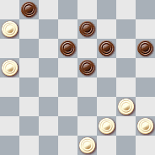

17…hg5! 18.gh4
Плохо 18.fe3? gf4 19.eg5 ff2 20.eg3 ed4 21.ab6 dc3 22.gf4 cd2 23.fe5 df4 24.hg3 fh2 25.bc7 bd6 26.ab8 dc1 27.be5 cf4 X
На 18.ed2 gh4 19.de3 (19.dc3? dc5 20.ab6 cd4 X) 19…dc5 20.ef4 ed6 21.fg5 ed4 22.ge7 df8 23.ab6 cb4 24.fe3 hf2 =
После 18.ab6 dc5 19.bd4 ec3 20.ed2 ce1 21.gh4 eg3 22.hh6 ed6 23.hg7 = Ничья
18…gf4
Сидящий рядом Костя Савченко, кстати также сыгравший вничью, предложил 18…dc5 , мотивируя следующей возможностью: 19.fe3 ed6 20.ed2? ef4 X , но мне не понравилось это продолжение из-за 20.hg3 ed4 21.ed2 df2 22.ge1 и у белых свободный коридор прохода ab6, bc7.
19.fe3 fd2 20.ec3
Пришлось форсировать ничью.
20…dc5 21.ab6 ef4! 22.bd4 ed6 23.cb4 de5 24.dc5 fe3
И последовало соглашение на ничью.

***
Следующий фрагмент из партии М.Фазылов – С.Ешурин ,комментирует Ешурин.

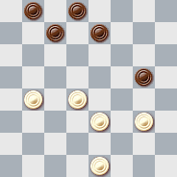

Ход черных.Их положение безрадостно,но после 1...cb6 была бы ничья.
Я сделал естественный ,но проигранный ход:
1...ed6? Последовала «ответная любезность» 2.gf4? и после 2.dc5! гроссмейстер предложил ...нет,не ничью,а... переходить.Я рассудил,что лучше быть проигравшим, чем трусом и согласился.
2.ba5!(вместо 2.gf4) 2...gh4 3.ef2!
(еще не поздно ошибиться 3.gf4? hg3 4.f:h2 dc5 5.d:b6 ba7 =)
3...de7 4.gf4 ef6 5.fg5! de5 6.g:e7 e:c3 7.ab6!!! c:a5 8.gf8 и черные сдались.

***
После сеанса Марик Фазылов показал одну из лучших , составленных им позиций:

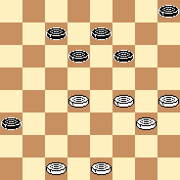

Напрашивающееся и сильнейшее 1.fg5!
1.ed2 hg7 2.fg5 gh6 3.gf4 cb6 4.fe5 df4 5.ge3 ed6 6.ef4 =
Здесь у чёрных 2 возможности:
Возможность 1: 1…de5 2.dc5 cd6 3.cb6 dc5 4.bd4 ec3
Что такое? Вроде чёрные первыми прорываются в дамки, но...
5.gf4!! cb2 6.ed2!! ba1 7.fe5! fd4 8.dc3 db2 9.gf6 eg5 10.hf6 X. Великолепно.
Вечно юная тема с запиранием дамки и простой на главной диагонали.
Все ранее возможные жертвы одной или двух шашек вели к безнадёжным эндшпилям.
Возможность 2: 1…cb6
Теперь чёрные грозят пойти 2…de5. Надо реагировать. Так вот напрашивающееся
2.gf4? элегантно парируется 2…ab2! 3.ca3 dc5 и легко убедиться, что чёрные добиваются ничьей.
2.ed2 dc5 3.de3
После 3.gh6 ce3 4.df4 bc5 ничья, комбинация fe5, cb2, gf4 приводит к ничьей.
Ничья и после 3.de5 fd4 4.gf6 ( 4.de3 df2 5.ge1 hg7 = ) 4…eg5 5.hf6 cb4 6.fe7 dc3 и.т.д.
3…hg7!! 4.ef4!!
На 4.gh6? последовало бы 4…ed6! 5.hf8 de5 6.fb4 ac5! = с ничьей, после 6…ea5 более сложная ничья : 7.ed4 ( 7.gf4 fe5 8.fd6 bc5 9.db4 ac3,ничья ) 7…bc5 8.db6 ac7 9.gf4 cd6 10.fg5 fe5 11.gh6 ed4 12.hg7 de3 13.gh8 ef2 14.hg5 fe1! 15.ha1 eh4 16.gh6 hd8! = Ничья, так как нет хода 17.hg7 de5 = - чёрная дамка будет постоянно ходить по диагонали d8-h4. А поход на поле f8 всегда парируется путём dc5 =
4…ce3 5.fd2 gh6 6.gf4 bc5 7.dc3 ed6 8.ge7 df8 9.cb2!! ag5 10.hf6
Всё как на одном духу.
10…hg5 11.fh4 fe7 12.hg5 cb4
12…ed6 13.gf6 cb4 14.ca5 dc5 15.ab6 ca7 16.fg7 X
13.ca5 ed6 14.ab6(можно 14.gf6 X - как выше )
14…de5 15.gf6 eg7 16.bc7 X.
Потрясающе! Изумительная победа. Эта концовка без сомнения входит в сокровищницу красот и фейерверков шашечной мысли.

Руфин Прокупец , мастер спорта.
 Партии и фрагменты в международные шашки.

В отсутствии очных турниров шашисты соревнуются по переписке и на игровых сайтах.
Интересные 2 позиции из творчества заочников прислал нам кандидат в мастера Я.Волошин(Хайфа).

Эта партия была сыграна много лет тому назад, когда программы еще не использовались.

Волошин – Тахман

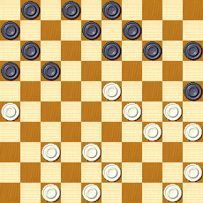

Ход черных :
22...1-7? 23.23-18! 13x22
24.29-24 15-20 (14-20 не проходит из-за «присоски» 26-21)
25.24x15 22-27?

Черные попадаются на несложную комбинацию.Но позиция все равно проиграна.
26.37-31 27x36 27.47-41 36x47 28.26-21 x.

***
Эта партия была сыграна в открытом чемпионате России по E-mail.

Волошин - Чирков

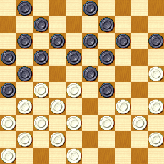

После 1. 39-33 белые собирались «праздновать» победу над сильным мастером ,однако:
1...17-22!2.28x8

Если 2.28x6 ,то после 2...14-20 у черных даже без шашки выигрыш.
2...03x12 3.33x24 19x39 4.27-22 18x27 5.31x27 39-43! 6.38x49
Если 6.48x39 , то 6…12-18 и правый фланг не работает)

6...21-27!
7.32x21(Нельзя 7.22x31 из-за 7...14-20!)

7...16x18 и получив значительный перевес черные довели партию до победы.

***
А эти партии,сыгранные в Интернет-турнирах на популярном сайте ВОГ(www.vog.ru) предлагает вашему вниманию нац. гроссмейстер Н.Навасардян (Хайфа).

Strongtitan - Navano30

1.3126 1621 2.3631 1116 3.4136 0711 4.4641 0107 5.3127 2025 6.3328 1520 7.3933?
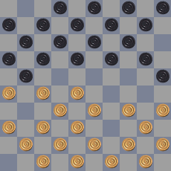

Проигрывает.
7…1722! 8.2617 2231 9.3627
Не трудно убедиться,что другие взятия ничего не меняют.
9…1131 10.3726 1822 11.2817 1221 12.2617 2530 13.3515 1420 14.1524 1946 x.

***
В следующем туре navano30 вновь пошел на связку своего фланга и вот что из этого вышло:
Navano30-Gerlof Kolk

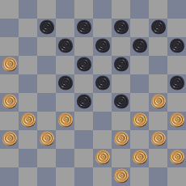
1…2833?
Проигрывает.Надо 1…1924! 2.3019 1324 и теперь,как после 3.3430 2534 4.3919 0913, так и после 3.3227 1419 4.3732 2837 5.3142 2231 6.3627 2933 ,у черных лучше.
2.3227! 1520
После 2…1217 или 2…0711 3.1607 1201,следует 7.3024 1930 8.3524, с неотразимой угрозой 9.3732 x.

3.2721 0711 4.1607 1201

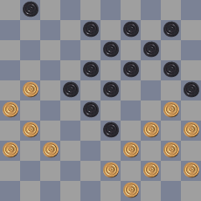

Теперь,на 5.3732 2837 6.3917 3742-+.Решает удар справа:
5.3024! 2029 6.2117 2211 7.3732 2837 8.3928 2332 9.3403 x.

Lethal weapon-navano30

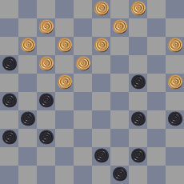

1.4237?
Надо было 1.4943! (проигрывает 1.4741? 0712 2.4843 1721! 3.2617 1221 4.4137 2126 5.3732 0207 6.3221 1627 7.4237 0711x) 1…0712 2.4237 1721 3.2617 1221 4.3731 2732 5.3827 2132 6.4741 0812 7.4137 3241 8.3647, с примерно равной игрой.
1…2731! 2.3627 1721 3.2617 2530 4.3425 1419 5.2523 0712 6.2920 1245.
У черных выиграно,но в блице свои законы , в дальнейшем получилась ничья.
A_VIKULIN-tevs1

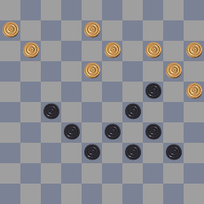

Данная партия игралась с контролем: 5 минут+3 секунды за каждый ход.С дебюта белые уступили центр и повели игру на окружение.tevs1, не мудрствуя,создал монолит в центре и с каждым ходом, не слишком задумываясь, наращивал перевес. A_VIKULIN же долго и мучительно пытался окружать. К позиции на диаграмме соперники пришли,имея следующие временные показатели: A_VIKULIN-5 секунд(!!!) до конца, tevs1- более 3-х минут.

1.3732?
.tevs - у,судя по игре (и рейтингу),довольно сильному игроку,надо бы остановиться и подумать.Думаю,он без труда обнаружил бы 1…2328! 2.3214 2732 3.3827 1319 4.1423 1849x Однако черные решили, что такая позиция выигрывается сама собой….
1…1116? 2.3221 1627 3.4339 1823?

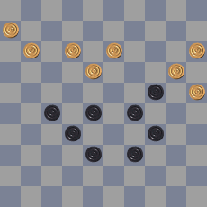

Черные, быстренько рассчитав казалось бы форсированный вариант: 4.4034? 1218 5.4540 2430! 6.3425 1721 7.2628 2345 8.3122 1827x, тут же сделали ход.
Хорошие шансы давало 3…2430! Теперь же следует расплата:
4.3328!!
Красивый удар прямо в ''солнечное сплетение''.
4…2235(?)
Черные никак не могут заставить себя задуматься. После 4…2334! 5.4020 1924 6.2029 1218 (на 6…1319 7.4540 2732 8.3127! 3221 9.4035 и 10.2924=) 7.4540 2732 8.4035 3238 9.3127 2231 10.3627, скорее всего-ничья.

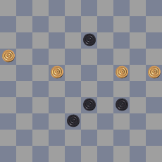
Однако,при большой нехватке времени,не факт, что черные смогли бы ее сделать.
5.3111 1217 6.1122 1318 7.2213 1908 8.2621 и вскоре-ничья.

Русские шашки
Отдел ведет  мастер спорта Владимир Маламед. | 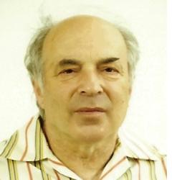

Л.Пинхасов - И.Григоривкер

Чемпионат Израиля 2005 г.
Косяк

1.gf4 fg5 2.cb4 gf6 3.bc3 bc5 4.ba5 gh4 5.cd4 fg5 6.d:b6 a:c5 7.ab2 hg7 8.dc3 cb4 9.a:c5 d:d2 10.e:c3 ed6 11.cd4 gf6 12.dc5 d:b4 13.a:c3 fe5 14.f:d6 c:e5 15.ed4 ef4 16.dc5

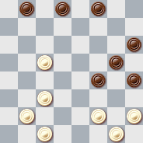

16...dc7 (Подозрительный ход.) 17.ba3 cd6??
(Грубейшая ошибка.Ещё можно было сопротивляться после 17...fe7 18.ab4 ba7)
18.c:e7 f:d6 19.fe3 f:b4 20.a:e7 x.

Вернёмся к позиции на диаграмме.
Вместо 16...dc7 намного сильнее было 16...bc7 и,если бы белые сыграли 17.ba3 ,как последовало в рассматриваемой партии,то после 17...cd6 18.c:e7 f:d6 их ждал очень трудный эндшпиль.
Рассмотрим один из возможных вариантов.
18.cb4 fe3 19.f:d4 hg3 20.h:f4 g:c5 21.cd2 hg5 22.gf2 gf4

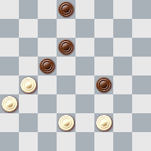

23.dc3 dc7 и получилась выигранная для чёрных позиция,которая была проанализирована ещё Н.Кукуевым.
24.fe3 f:d2 25.c:e1cd4 26.ef2
( 26.ed2 de5 27.dc3 d:b2 28.a:c1 ed4 29.cb2 de3 30.bc3 cd6 31.ba5 ef2 32.ad6 dc5
33.b:d4 fe1 x )
26...de5 27.fg3 de3 28.bc5 ed2 29.cd6 cb6 30.d:f4 de1 31.gh4 ec3 32.ab4
( 32.hg5 bc5X )
32...c:a5 33.fe5 ac3 34.ed6 cb4X.

Если в позиции на диаграмме №2 сделать,казалось бы,незначительную перестановку ( переставить простую d8 на поле b8 ),то получится позиция,где белым удаётся спасти партию,

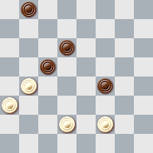

1.ba5! cd4
(1...de5 2.fe3 fg3 3.ab6! c:a7 4.ef4gf3 5.f:d6 fe1 6.ab4! e:a5 7.de7=)
2.ab6 ba7 3.bc7 d:b8 4.dc3 d:b2 5.a:c1и 6.fe3=.

Хочу предложить ещё одну ,похожую по рисунку.позицию.

Е.Тюнев - Б.Блиндер
13 первенство СССР.1951г.

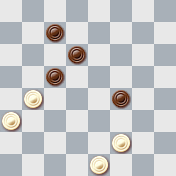

Белые сделали ничью.
1.ed2 cd4 2.dc3 d:b2 3.a:c1 cb6 4.ba5 dc5 5.cd2 de5 6.fe3 fg3 7.ab6 c:a7 8.ef4=.

***
Интересный анализ поступил к нам от мастера из Латвии Яниса Пизанса.

Игра Бодянского (теория)

1.ab4 ba5 2.ba3 ab6 3.ed4 fe5 4.df6 eg5 5.de3 gh4 6.ed4 hg5 7.cb2 de5 8.df6 ge7 9.gf4 gh6 10.bc5 bd4 11.ce5 ed6? (hg7-++) 12.ef6

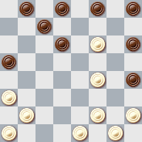

12…fe7

Рассмотрим также 12…dc5 13.bc3
1. 13...fe7 14.hg3!(в партии Ремесис-Шишкин было:14.fg5? hf4 15.fg7 hf6 16 fg3 hf2 17.eg7 ef6 18.ge5 cd6 19.ec7 bd6 20.ab2 de7 21.cd4 ce3 22.bc3 de5 23.hg3 ed6 24.gh2 dc5 25.gh4 ef4 26.hg5 fh6 27.hg3 ef2 28.ge1 hg5 x) 14...ee3 15.fb6 hf2 16.ge3 cd6 17.ba7 hg5 18.cd4 hg7 19.dc5 db4 20.ac5 gf6 21.ed4 de7

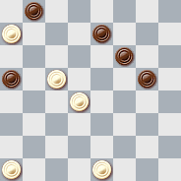

22.de5 fb6 23.ac5 ab4 24.ca3 gf4 25.ef2 ef6 26.ab4 fg5 27.bc5 dc7 28.ab2 gh4 29.bc3 fg3 30.cd4 ge1 31.de5,с равенством.

2. 13...ba7 14.ab2

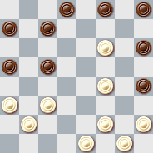

1. 14...ab6 15.fg3 hf2 16.ge3 cd6 17.ef2 fg7 18.fg3 ge5 19.gh4 eg3 20.hf4 hg7 21.ed4 cg5 22.hh8 hg5 23.hd4 gh4 24.da7 hg3 25.ag1 de5 26.gh2 gf2 27.hd6 fg1 =.

2. 14...cb6 15.fg3 hf2 16.ge3 cd4 17.ce5 ab4 18.ac5 bf2 19.eg3 fe7

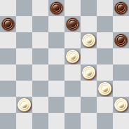

20.fg5! (20.fg7? hf8x рекомендация В.Вигмана и Ю.Швандерса)
20...hd6 21.gh4 eg5 22.hf6 dc5 (22...dc7 23.hg3 cb6 24.gf4 ba5
25.bc3 dc5 26.fe7 cb4 27.cd4 ba3 28.dc5 ab2 29.ef8 =;
22...ab6 23.hg3 ba5 24.bc3 dc5 25.gf4 =.)

23.bc3 ab6 24.hg3 ba5 25.gf4 cb4 26.cd4 ba3 27.fe5 ab4 28.fg7 hf6 29.eg7 ab2 30.gf8 ba3 31.dc5 bc1 32.cb6 =.

Вернемся теперь к главному варианту:

13.fg5 hf4 14.fg7 hf6 15.fg3.hf2 16.eg7 ef6 17.ge5 df4 18.gf2 cd6 19.fg3 dc7 20.ge5 df4 21.ab4 ac3 22.bd4 ba7 23.ab2 cb6 24.hg3 fh2 25 de5,c ничьей.

***

Этюды в русские шашки.

3 2 1
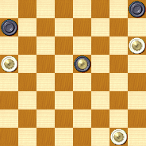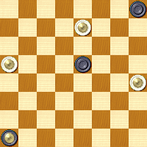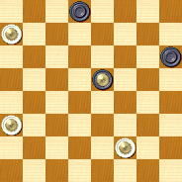
Д.Саргин Н.Панкратов Д.Саргин

6 5 4
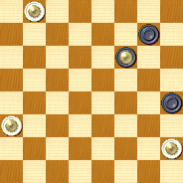 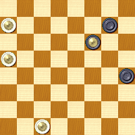 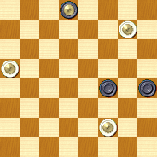 В.Соков В.Соков И.Соин

Решения этюдов:

1) 1.ae7 d:f6 2.ab8 x.
2) 1.hf6 dc3 ( 1...de3 2.ef8X) 2.a:d2! a:g7 3.dh6 gf8 4.ea3 hg7 5.he3, 6.ec5 x.
3) 1.ac7 e:b8 2.gh2 x.
4) 1.fb6 dg5 (1...de7 2.gf8 ef6 3.fe7 f:d8 4.bc7X. 1...hg3 2.bc7 d:b6 3.a:c7X.) 2.ge5, 3.bc5 x.
5) 1. cg5 fa1(1...fd8 2.a7-b6 h:f6 3.bc7X ) 2.ac3! h:f6 (2...a:e5 3.ab8X) 3.ad4! x.
6) 1.bf4 fc3 (1...hg3 2.fe5 x. 1...fd4 2.hg1 df6 3.ab2! f:a1 4.fg3 x. ) 2.ac5 hg3
( 2...ce1 3.fe3 ec3 4.eg5, 5.cd4 x. 2...cf6 3.cg1 fd6 4.fe5 x ) 3.cd4! c:f6 4.fe5! x.

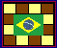 Бразильские шашки
Отдел ведет  мастер спорта Юрий Резник. | 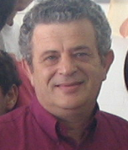

Не мы открываем истину - истина открывается нам.Привожу уточнения и дополнения к партии из чемпионата Израиля по бразильским шашкам 2006 г.

Гантман – Пинхасов 0-2

1.gf4 ba5 2.cd4 fe5 3.d:f6 g:g3 4.h:f4 hg7 5.ab4 a:c3 6.b:d4 ab6 7.ab2 dc5 8.bc3 cd6 9.de5?! dc7! 10.gh2 ?
Надо играть 10.cd4 и возникает очень важная позиция для теории бразильких шашек.

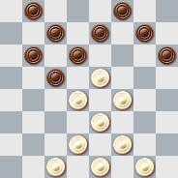

В русские шашки здесь у белых проигранно из-за 10...ba7!(«Курс шашечных дебютов»,Литвинович,Негра,стр.219).
В бразильские - 10....ba7?? проигрывает, 11.fg5! h:f4.
Если 11....d:f4 12.gf6! Правило большинства 12...g:c3 13.d:b8 12.e:g3 gf6 13.gf4 fg7 14.dc3 gh6 15.cb2 fg5 16.ba3 ef6 17.ed2 x.
Важная теоретическая позиция.
После 10...ef6 игра равна и у белых не хуже.
11.gh2! Единственный ход.
11...fg5?! ведет к сложной ,но худшей за черных игре.
Можно 11.... hg5 12. f:h6 d:f4 13. e:e7 c:g1 14. hg3 f:d6 с =.
У белых 2 продолжения:
- 12.fg3? С равной игрой.
12.fg3 gh4 13. cb2 h:f2 14. e:g3 fe7 15. ba3 ba7 16. gh4 cb4
17. a:c5 d:b4 18. dc3 b:d2 19. e:c1 ef6! С =.
. 19Но плохо 19...ba5? 20.ed6! e:g5 21.h:h8x
- 12.dc3! У белых игровое преимущество.
12. dc3! gh4 13.ef6! g:g3 14.h:f4
и черным надо искать пути уравнения с лишней шашкой.
Далее возможно:
14...fg7 15.cb2 gf6 16.ba3 fe5 17.d:f6 ba5 и т.д. черным надо делать ничью.
Вернемся к позиции на диаграмме.

Как указано выше после 10...ef6 игра равна и у белых не хуже.
Надо играть 10...cb4!
При анализе после партии этот ход был также предложен чемпионом Израиля
2006 г. Л.Пинхасовым.

11.gh2!
Проигрывает 11.cb2?? ba3!! 12.bc3 hg5 13.f:h6 d:f4 14.e:g5 ef6
15.g:e7 f:d6 16.h:f8 dc5 x.

Приведу красивый, но не обязательный вариант.
11...ba3 12.fg3 ef6 13.gh4 fe7 14.dc3 ba5 15.cd2! cb6 16.e:c7 b:d6
17.ef2 dc5 18.fe5 cb4 19.ed6 e:c5 20.hg3 hg5 21.gf4 ab2 22.f:f8 ba1
23.de5 f:b2 24.dc3 b:f4 25.f:h6 c =.

***

Дебют «Система В.Голосуева»
1.gf4 dc5 2.cb4 ed6 3.ba5 fe7.
В этой схеме я выношу на суд читателей партии, которые были сыграны мною после ходов 4.hg3 и 4.bc3.
СХЕМА 1: 4.hg3
4.hg3 В «Курсе шашечных дебютов» В.Литвиновича этот ход заслуживает внимания, стр. 216.



Упрощает игру 4.fg3 fg5 5.gh4!
В бразильские шашки нет хода 5.fe5? df4 6.ge5 ef6! 7.ef2 fd4 8.dc3
(если 8.hg3 gh4! u. нельзя 9.gf4 dc3x Удар на большинство.)
8…. de7! 9ce5.ed6! 10.cd2 df4 11.fg3 gh4 12.ge5 hg5 13.gf2 gh6 x
5...cd4 6.hf6 gg3 7.hf4 df2 8.eg3=.
4…fg5. Рассмотрим партии:

“uriiz2”(Ю.Резник ) – Dov(М.Альшанецкий) 2003-05-04 – Сервер ВОГ.
5.gh4? Упрощает игру, но позиция черных лучше
5...cd4 6.ec5
[Если 6.h:f6 g:g3 7.f:h4?
(7. e:c5! b:d4 8. f:h4 de5 c = ,но позиция черных на вид лучше)
7…d:f2 8. e:g3 bc5 9. gf4 cd4!10. bc3 d:b2 11. a:c3 dc5! и белым надо искать пути уравнения ]
6...bd4 7.hf6 gg3 8.fh4 hg7
(После 8. … de5 позиция черных на вид лучше)
9.ef2 gf6
[Можно u 9...ef6! 10.de3 dc5 11.cd2!(11.ef4?? ab6!X)
11...fe5 12.bc3 d:b2 13.a:c1 ef4 14.e:g5 h:f4 15.fe3 gh6 16.e:g5 h:f4
17.gf2 fg3 18.ab6 g:c3 19.b:b2 c =]
10.ab4 fg5
(После 10. … de5 позиция черных на вид лучше)
11.hf6 eg5 12.de3 de5 13.ec5 cb6 14.ac7 dd4 15.cd2 gf4 16.de3
(Можно u 16.bc3 d:b2 17.a:c3 ab6 18.de3 f:d2 19.c:e1 c =)
16… fd2 17.bc3 db2 18.ae1 ab6 19.ed2 bc7 20.fg3!
cd6 21.ba5 bc5 22.fe3 hg5 23.ab6!! [ 20.dc3?
(23.ed4?? c:e3 24.ab6 gh4 25.ba7 hg3 26.cb4 ef4 27.ba5 ed2 28.ab6 dc1 29.ab8 dc5 30.b:d4 gh2 31.b:g3 h:f4 32.dc5 fg3 x)
23...c:a7 24.ed4 ef4 25.de5 dc5 26.e:g3 gh4 27.gf4 ab6 28.gf2 c =]
20… hg5
20...cd6 21.ba5 bc5 22.de3 c =.
21.de3 cd6 22.gh4 и ничья.
♦ ♦ ♦
И еще одна партия с тем же соперником, только после 5.bc3!.
“uriiz2”(Ю.Резник ) – Dov(М.Альшанецкий) 2003-05-04 – Сервер ВОГ.
5.bc3! cb4 6.ac5 bb2 7.ac3.
7...gh4.
Видимо, лучший ход. После 7…dc5 8.gh4, и у белых неплохо.
8.cb4 ab6 9.bc5!
(9.ed4? bc5 10.db6 ba7 11.bc5 db4 12.ac3 ac5 у черных лучше)
9...db4 10.ac3 bc5 11.cd4!
Хороший ход, а другое просто плохо. 11.fe5? cb4 12.ca5 cb6x.
11...cb6 12.fe5 cb4 13.gf4 ba3 14.gh2 bc7 15.fg3 hf2 16.eg1 ba5 17.hg3?!

[Была возможность 17.de3! ab4 18.gf2!
(Можно u 18.hg3 cb6 19.gf2! ba5 20.gh4 dc7 21.cd2 gf6 22.e:g7 h:f8
23.dc3 b:d2 24.e:c1 c =)
18…cb6 19.cd2! ba5 20.dc3 bd2 21.ec1 c=]
17…cb6 18.ef2?!
[Этот ход и явился причиной поражения. А надо было играть uлu:
- 18.g1-f2! И если 18...a5-b4 19.g3-h4 b6-a5?
В этой редакции ход М.Альшанецкого 19…b6-a5 уже не смотрится,но у чёрных есть простой план на ничью:19…b6-c5 20.d4:b6 b4-c3 21.d2:b4 a3:a7 22.f2-e3 d8-c7 23.e3-d4 e7-f6 24.c1-d2 a7-b6 25.d2-c3 b6-c5 =
20.d2-e3! И чёрные выиграть не могут.Рассмотрим все продолжения:
А).Если 20...e7-f6 21.h4-g5 f6:h4 22.e5-d6 и у белых не хуже.
Б).Если 20...d8-c7 21.c1-d2! e7-f6 22.d2-c3 b4:d2 23.e3:c1 a5-b4
24.f2-g3 f6-g5 25.h4:f6 c7-d6 26.e5:c7 g7:c3=
B).Если 20...g7-f6 21.e5:g7 h6:f8 22.e1-d2 и позиция белых на вид даже получше.
uлu:
- 18.gh4! ab4 19.de3! и тут у черных 2 продолжения:
A) 19...ef6.

(19…ba5? 20.cb2 ac1 21.dc5 bd6 22.ec7 db6 23.ed4x)
20.gf2, и если: 20…ba5 21.hg5 fh4 22.ed6! без шашки, но с рожном и острой игрой.
Б) 19...dc7 20.cd2! bc3
(На 20...ef6 21.dc3 bd2 22.ec3 ba5 и т.д.)
21.d:b4 a:c5 22.ed2 cb4 23.dc3 b:d2 24.e:c1 и игра равна. ]
18...ab4! Очень хороший ход.
19.gh4!
[Не проходило за белых стандартное 19.de3? ba5! 20.ef6 gc3 21.ed4 ce5 22.ff8 dc7! и белые вынуждены играть 23.cb2! оставаясь без шашки.
(Для начинающих любопытный удар возможен после 19.de3? gf6? 20.eg7 hf8 21.gh4 ba5 22.hg5 ed6 23.gh6?

23…bc3! 24.db2 fg7! 25.hf8 dc5 26.fb4 aa1x, важный практический прием.)]
19…ba5! у белых плохо

20.dc5!? нe лучший ход. Рассмотрим все продолжения:
- 20.de3! ef6 21.cd2! dc7 22.dc3 b:d2 23.e:c1 cd6 24.e:c7fg5 25.h:f6 g:e1 26.cb8 eh4 27.dc5 ab4 28.bh2 b:d6 29.h:b8 и эндшпиль белых без шашки, нo ... Шансы =
- 20.fe3?? dc7!x
- 20.fg3?? dc7!x
- 20.gh2?? dc7!x (20. … ef6?? 21. hg5 f:h4 22. ed6 шансы =)
20…bd6 21.ec7 db6 22.cb2 ag5 23.hd8 bc5 24.fe3 ab4 25.dh4?
Это ошибка. Лучше 25.ef4! ba3 26.gf2! ab2 27.fg3! cb4 28.fe5! и «просачиваться» во вторые дамки. Комбинация ничейная. Нервы и цейтнот.
25…ba3 26.hf2??
.he7!! cb4 27.gf2 bc3 28.ed8 cb2 29.ed4 bc1 30.fg3 hg526)
31.d:h4 cd2 32.hd8! шансы =)
26… ab2 27.ef4 bc1 28.fa7 cg5 29.ab8 gd8 30.bh2 gf6 31.hg3 db6 32.gd6 ba7 33.db8 hg5 34.bc7 ab8,
и эндшпиль белых проигран, они сдались.

Продолжение в следующих номерах журнала.

Комбинации в бразильские шашки.

3 2 1
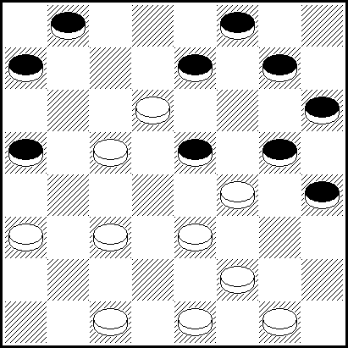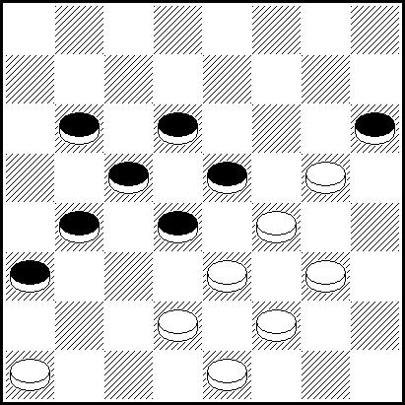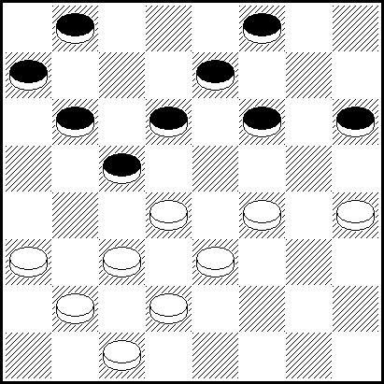

6 5 4
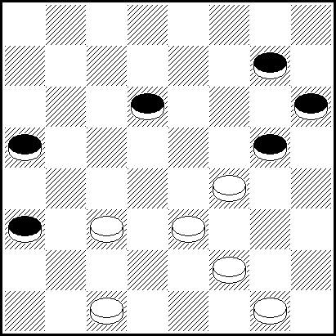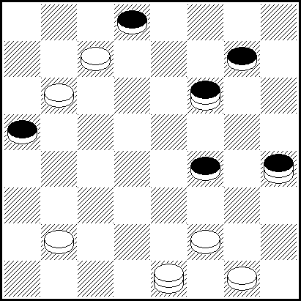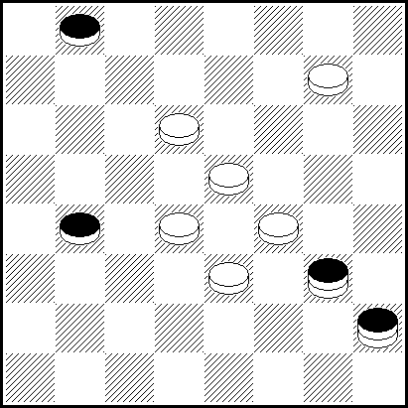

Решения комбинаций:
1) 1.ab2 2.gh4 3.ef4 c:g1 4.h:f2 g:e3 5.f:d2 h:f4 6.de3 x.
2) Удар с поля “h4” 1.ab4 2.fe5 3.eg5 4.dc5 5.cg7 6.de3 7.ce3 8.ef4 x.
3) 1.cb2 e:g3 2.cb6 a:e5(большинство) 3.ef4 x.
4) 1.fg3 gf6 (Если 1...gh4 2.cb2! 3.cc7 2.cd8 x)2.gh4 dc5 3.cd4 и белые должны выиграть.
5) 1.fg3! h:a7(большинство) 2.ba3 d:b6 3.ab4 4.e:e3! x.
6) 1.ef6 g:c7 2.ef4! h:a1(большинство) 3.gh8 x.

Анонс следующего номера

- Финал чемпионата Израиля – 100.
- Финал чемпионата Израиля – 64 , 1-й этап.
- Странички русских и бразильских шашек.
и другое...

Ваши пожелания и замечания :
Э. Рабинович - ra555@zahav.net.il ; 052 – 6905881
М.Стругач - markstr@rambler.ru ; 054 – 4408256

